java里面的继承
- 面向对象编程 基于类和类之间的相同性和差异性，实现了了类class/entity的可复用性，提高了程序开发的效率和准确性

- java 中继承的关键字是extends，C++中是 : public base
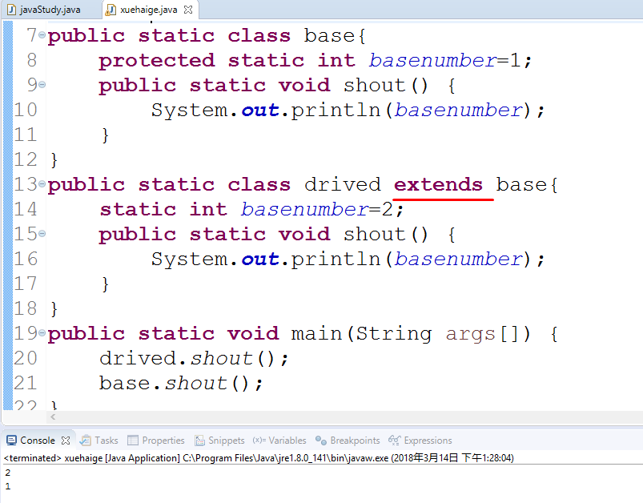

Shallow Copy给对象改别名 和Deep Copy使用.clone( )复制生成一个新的对象
- 给对象该别名:
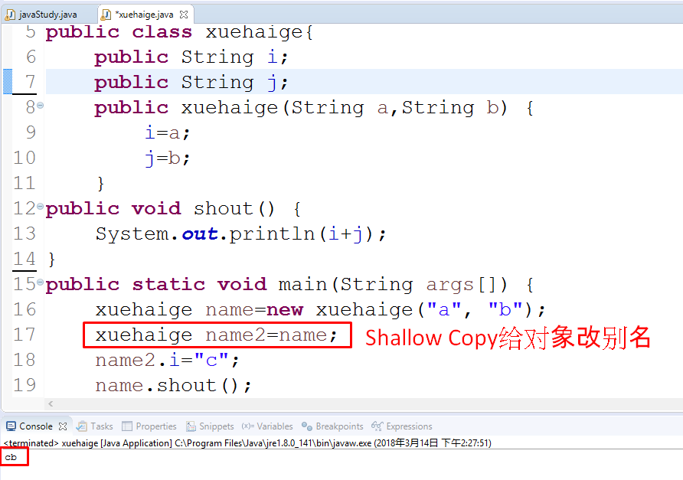
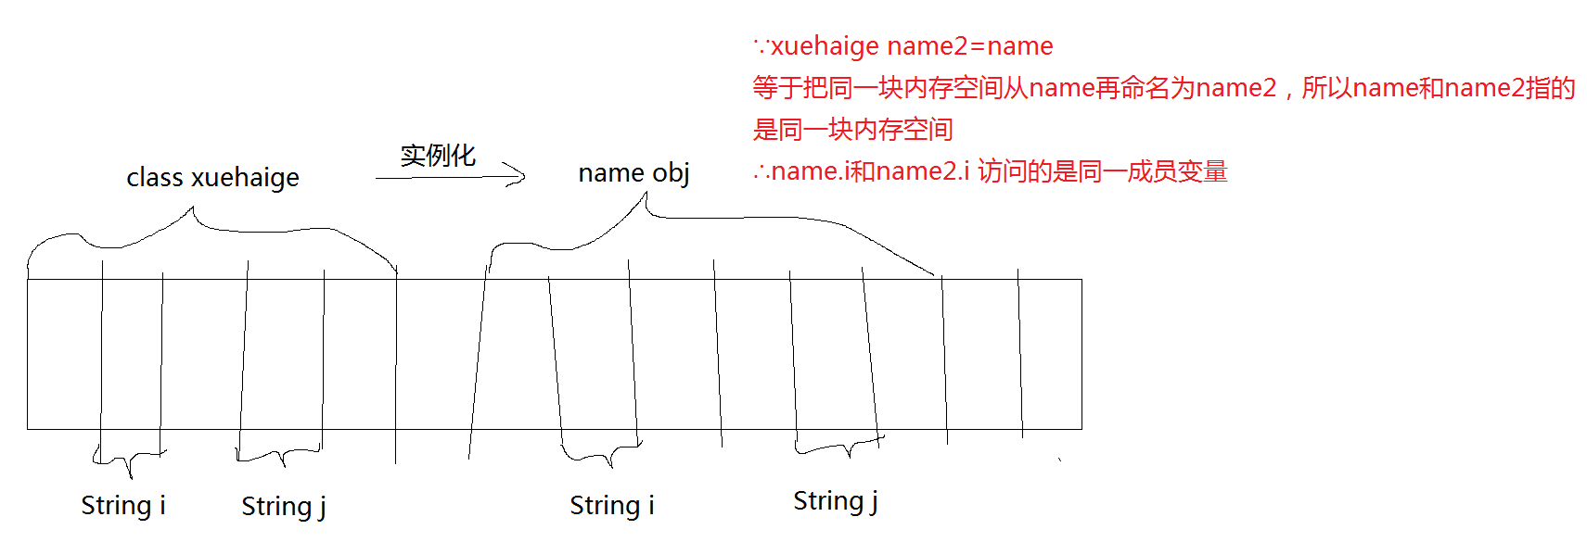

- .clone( )方法 复制一个新的对象，使用此方法需要在方法所在类中implements Cloneable
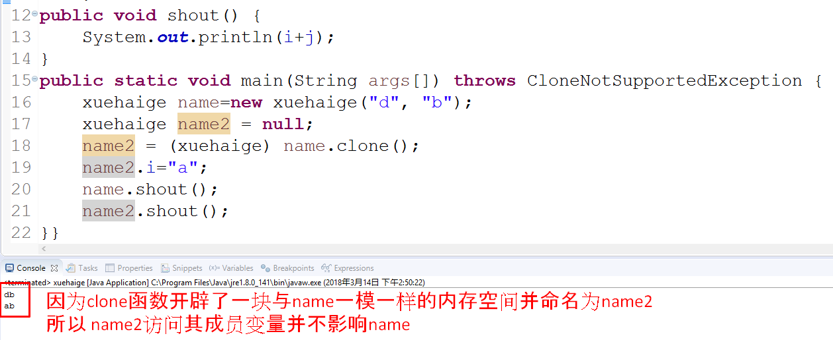
需要implements Cloneable
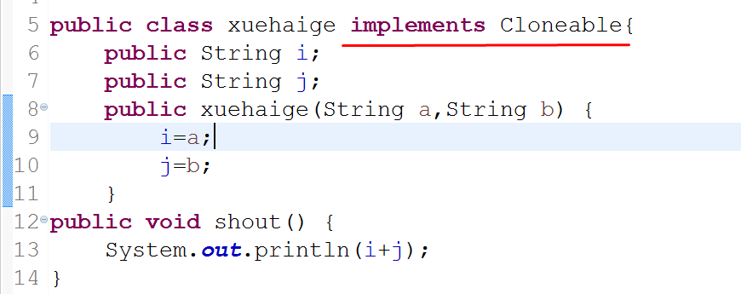

Super关键字
- super关键字是为 继承关系中 导类 需要使用 继承自基类元素 的时候使用，
super.a是访问自身对象中 继承自 导类的a元素，这个a和基类没有关系
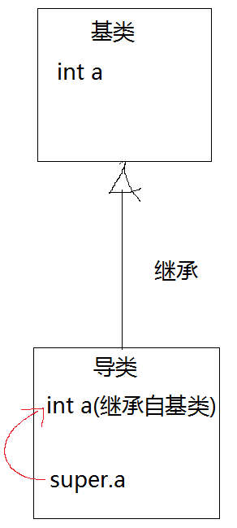
证:
